中国十五个副省级城市公园发展排行榜

—— 基于城市公园功能、数量和城市经济、人口指标的分析报告

南京大学城市科学研究院课题组 执笔人：胡小武 袁龙涛

公园是城市化进程中的重要建设单元。城市公园作为城市生态系统的重要组成部分，不仅为市民提供了休闲娱乐的场所，还承载着多种社会、文化和生态功能，对提升居民生活质量、促进城市可持续发展具有不可替代的作用。人均公园面积作为衡量城市公园供给水平的重要指标，由城市公园绿地面积、空间布局与人口密度分布相匹配的程度共同构成，其水平的高低直接关联到居民享受公园服务的公平性和满意度。中国副省级城市拥有较高的经济发展水平、较大的人口规模与密度，在中国行政体系中占据着特殊地位，其政策与规划的代表性以及数据的可比性更强，使得对它们的研究更具示范意义和参考价值。本研究旨在通过对中国15个副省级城市（哈尔滨、长春、沈阳、济南、南京、杭州、广州、武汉、成都、西安、大连、青岛、宁波、厦门、深圳）的公园数量、常住人口数、地区生产总值以及人均公园保障度指标进行综合分析，探讨各城市在公园建设方面的成效与差异，为城市规划和政策制定提供科学依据，促进城市公园资源的优化配置，提升居民生活质量和城市可持续发展能力。

**城市公园的功能类型划分及其功能性解析**

一、休闲游憩功能

城市公园作为城市开放空间的重要组成部分，其首要且核心的功能是为城市居民提供休闲场所。在国家推进新型城镇化与生态文明建设的背景下，城市公园不仅是城市生态系统中不可或缺的绿色基础设施，也是提升居民生活质量、促进社会和谐的关键要素。公园以其宜人的自然环境、完善的休闲设施，为市民提供了远离城市喧嚣、回归自然、放松身心的理想空间。休闲功能的具体体现包括散步道、健身区、休闲座椅等设施的设置，以及定期举办的各类文化、体育和娱乐活动，这些都有助于丰富市民的业余生活，增强社区凝聚力，促进居民的身心健康。

二、文化展示功能

城市公园还承载着展示和传播城市文化的重要使命，是城市文化的载体。公园通过设计独特的景观、雕塑、建筑等艺术元素，展现城市的历史文化底蕴和时代精神风貌。此外，城市公园还作为公共文化服务的重要阵地，能够有效挖掘和整合城市文化资源，借此打造具有地方特色的文化品牌活动，不仅可以丰富市民的精神文化生活，同时也能提升城市的文化软实力和影响力。

三、社会交往功能

在国家加强和创新社会治理的背景下，城市公园的社会交往功能得到了更多的关注。城市公园作为城市中的公共交往空间，配备完善的公共服务设施，这为市民提供了交流互动的平台。如公园内的广场、凉亭、长椅等设施，为市民提供了聚会、聊天的场所，这有助于增进邻里关系、促进社会和谐。此外，公园还是常常举办各类社交活动的场所，如相亲会、文化沙龙、志愿者服务等，进一步拓展市民的社交圈子，丰富其精神文化生活。

四、生态保护功能

在国家生态文明建设的总体布局下，城市公园的生态保护功能被赋予了新的内涵。《中共中央 国务院关于全面推进美丽中国建设的意见》明确提出，要“全面推进以国家公园为主体的自然保护地体系建设，完成全国自然保护地整合优化，稳固国家生态安全屏障”。城市公园作为城市生态系统的重要组成部分，承担着生态保护的关键任务。公园内的绿地、水体等自然元素，对于净化空气、调节微气候、保持水土、维护生物多样性等方面发挥着重要作用。通过实施生态修复工程、参与城市绿道和生态廊道等区域生态网络建设，公园能够有效缓解城市热岛效应、改善城市环境质量，促进城市生态系统的整体优化和可持续发展，为市民提供更加宜居的生活环境。

五、旅游和经济功能

城市公园还发挥着显著的旅游经济功能。作为城市旅游的重要组成部分，城市公园以其独特的自然景观、丰富的文化内涵和完善的旅游设施，吸引了大量游客前来观光游览，为城市旅游经济的发展注入了新的活力。具体而言，公园可以充分利用自身的文化资源优势，举办各类文化旅游节庆活动，如花卉展、灯会、民俗表演等，不仅丰富了游客的文化体验，也带动了周边餐饮、住宿、购物等相关产业的发展。此外，公园还具备与旅行社、酒店等旅游企业合作的潜力，通过推出各类旅游套餐和优惠活动，吸引更多游客前来消费。城市公园的旅游经济功能不仅体现在直接的经济收益上，也在于其对城市整体旅游形象的塑造和提升。一个拥有高品质城市公园的城市，往往能够给游客留下深刻而美好的印象，从而吸引更多游客前来旅游消费，推动城市旅游经济的持续发展。

**副省级城市公园数量与经济、人口能级呈现协同化**

城市公园的等级评定主要依据其规模大小、管理层级、设施水平、功能多样性、游客承载量等多方面综合考量。本报告对副省级城市公园数量的检索涵盖了国家级公园、市级公园、社区公园、口袋公园四个等级，能够更准确、全面地反映各城市公园建设的实际情况与发展水平。在中国十五个副省级城市中，城市公园的数量与城市的经济、人口能级之间存在着显著的协同化趋势，这一趋势揭示了城市经济发展与人口增长对城市公园建设的深刻影响。

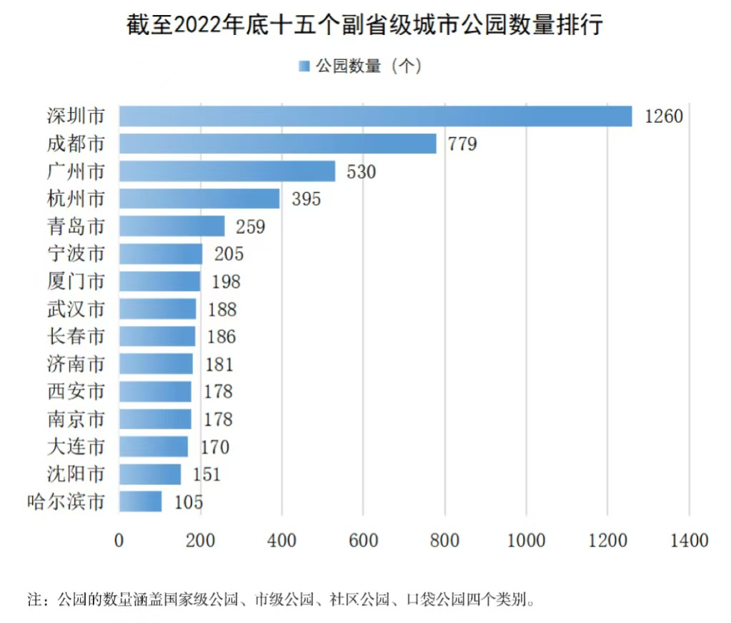

（数据来源：国家统计局 2023年中国城市统计年鉴）

从经济能级来看，城市公园数量与经济实力呈现出明显的正相关关系，经济发达的城市往往拥有更多的城市公园。深圳作为中国经济最为活跃的城市之一，其城市公园数量高达1260个，位居十五个副省级城市之首。这一数量不仅反映了深圳在城市绿化和生态建设方面的巨大投入，也体现了其经济实力的强大支撑。同样，广州、杭州等城市也因其雄厚的经济实力而拥有数量众多的城市公园，分别为530个和395个，为市民提供了丰富的休闲娱乐空间。

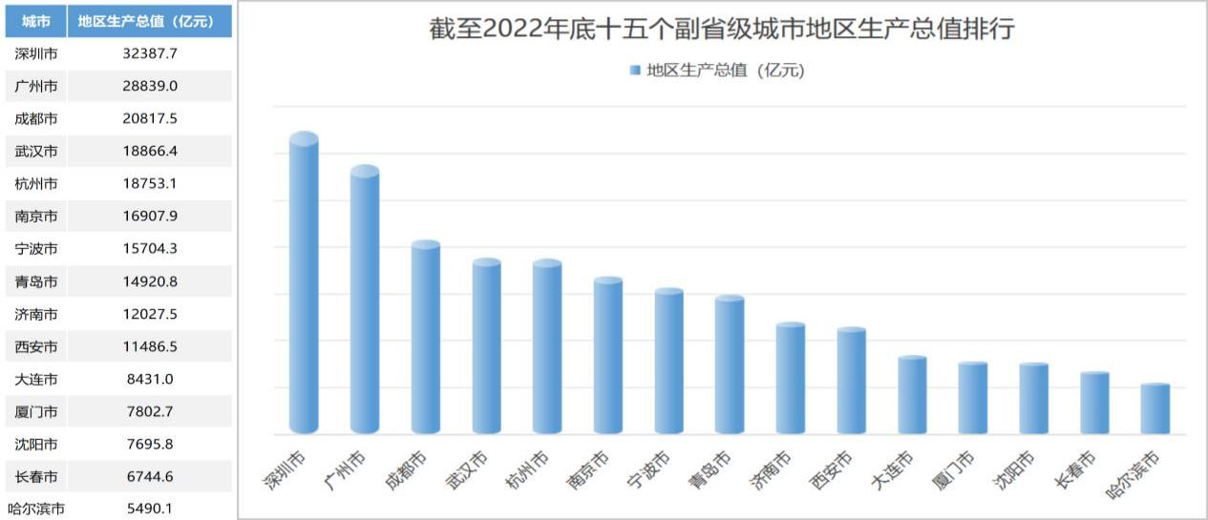

（数据来源：国家统计局 2023年中国城市统计年鉴）

人口能级对城市公园数量的影响同样显著。人口密集的城市为了满足市民对休闲空间的需求，往往需要建设更多的城市公园。以成都为例，作为西南地区的重要城市，其常住人口高达2127万人，对休闲空间的需求巨大。因此，成都拥有779个城市公园，为市民提供了充足的休闲娱乐场所。此外，武汉、南京等城市也因其庞大的人口基数而拥有数量可观的城市公园。

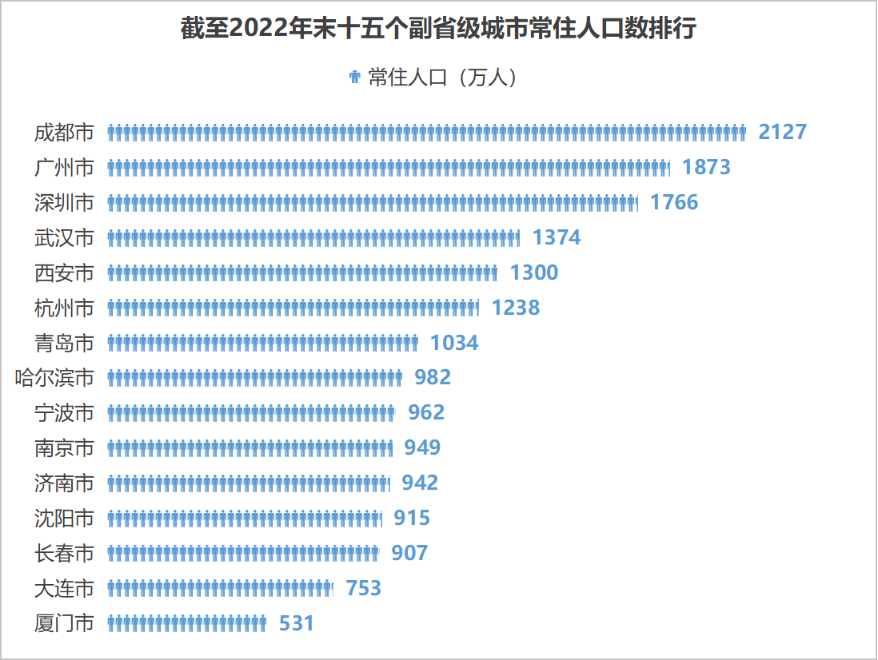

（数据来源：国家统计局 2023年中国城市统计年鉴）

值得注意的是，这样的协同化趋势也并非绝对。一些城市虽然经济或人口规模不大，但在城市公园建设方面却取得了显著成效。其中厦门作为一个人口和经济规模相对较小的城市，却拥有高达198个城市公园，这反映了厦门在城市规划和生态建设方面的独特理念和举措。再如济南、西安两座城市，虽然二者在经济和人口能级排行中处于中等水平，但其城市公园数量也相对较高，这反映了这些城市在城市规划和公园建设方面的重视和努力。

**城市人均公园保障度是衡量居民生活质量的重要指标**

人均公园保障度是反映了城市公园绿地面积、空间布局与人口密度分布相匹配程度的指标，这一指标不仅关乎居民享受公园服务的公平性，还直接影响到城市居民的生活满意度和幸福感。从定义上来看，人均公园保障度是指城市公园绿地面积与居住人口数量之间的比例关系，具体而言，它衡量了城市中每个人平均能够享受到的公园绿地面积。较高的人均公园保障度意味着城市居民更容易接近并利用公园资源，享受绿色空间带来的诸多益处，如休闲娱乐、身心健康和社会交往等。

通过对中国十五个副省级城市人均公园保障度进行分析，我们发现不同城市之间存在显著差异。以超大城市为例，深圳、广州的人均公园保障度相对较高，分别达到59.35%和56.67%，这些城市通过合理规划公园绿地布局，有效提升了人均公园面积，为居民提供了良好的生活环境。相比之下，特大城市如沈阳的人均公园保障度较低，为46.49%，显示出这些城市在公园绿地建设方面还有较大的提升空间。

进一步分析可以发现，人均公园保障度与城市的经济发展水平、人口密度、政策导向等因素密切相关。例如大连、厦门、深圳等，由于经济发展水平较高，政府投入大量资金用于公园绿地建设，人均公园保障度普遍较高，如大连达到了76.88%，位居特大城市之首。而一些经济规模相对较小的城市，如哈尔滨，由于资金和资源限制，人均公园保障度相对较低，仅为38.98%。

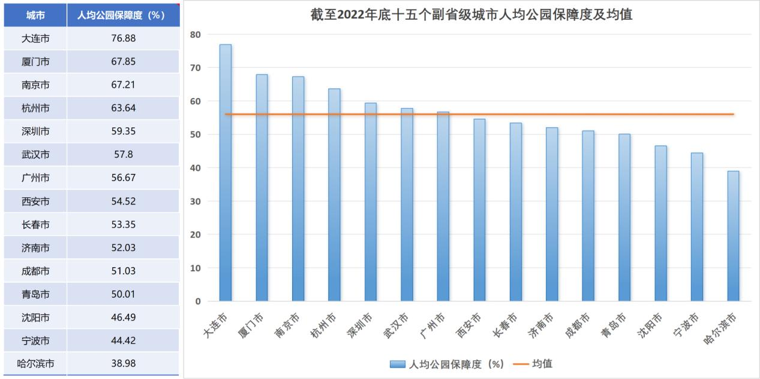

（数据来源：中国城市规划设计研究院 2023年中国主要城市公园评估报告）

**提升城市公园保障水平是一项基础性的民生建设工程**

中国十五个副省级城市人均公园保障度排行榜揭示了城市公园建设与居民生活质量之间的紧密联系。城市公园不仅提供休闲场所，还承载着文化展示、社会交往、生态保护和旅游经济等多重功能。经济发达、人口密集的城市往往拥有更多公园，但人均公园保障度却受多种因素影响。深圳、广州等城市凭借其强大的经济实力和科学的规划布局，实现了人均公园保障度的高位运行，为居民创造了优质的生活环境。而一些经济规模相对较小的城市，尽管公园数量有限，但通过独特的城市规划和生态建设理念，也取得了显著成效。提升城市公园保障水平是一项基础性的民生建设工程，它对于改善居民生活质量、促进城市可持续发展具有重要意义。政府应加大对城市公园建设的投入，优化公园空间布局，提高人均公园面积，以满足市民日益增长的休闲需求。同时还应注重公园功能的多样性，加强文化、社会、生态和旅游等方面的融合，打造高品质的城市公园，为市民创造更加宜居的生活环境。这一基础性民生工程的推进，将有助于促进城市的全面发展和居民生活质量的持续提升。